Sådan godkender du med MitID-appen
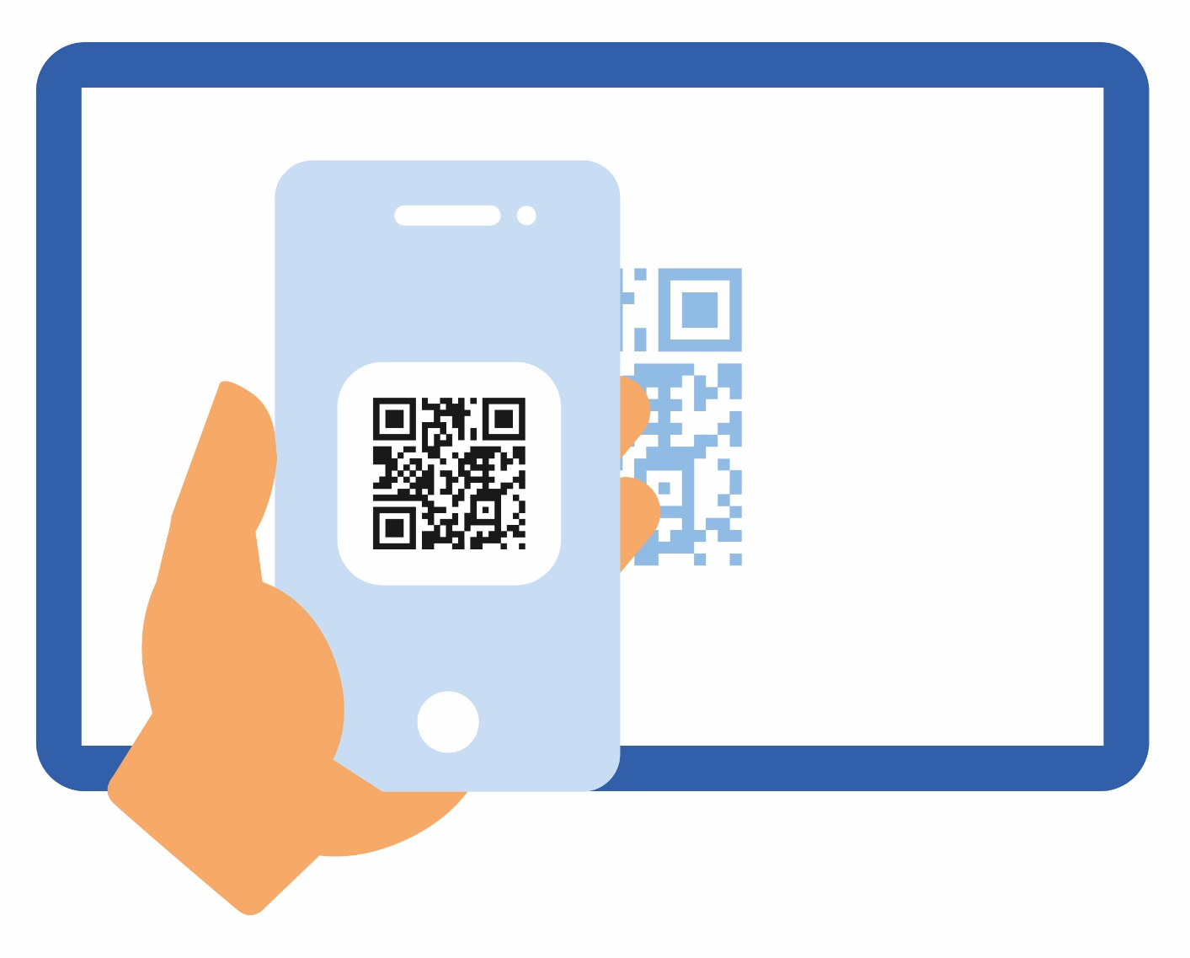
En sikkerhedsopdatering af MitID appen betyder, at man skal bruge appen lidt anderledes, end man plejer, hvis man fx skal logge på Sparekassen eller på borger.dk.
Du skal fremover scanne en QR-kode, før du kan godkende din handling.
Ændringen gælder når du bruger MitID-appen.
Bruger du MitID-kodeviseren, skal du gøre, som du plejer.
Hvis du handler med dit kort på nettet, skal du også gøre som du plejer.
Du kan også finde hjælp hos MitID på https://www.mitid.dk/godkend-med-app
Pas stadig godt på MitID
Man skal dog stadig passe godt på sit personlige MitID og aldrig udlevere hverken bruger-ID eller koder til andre – og heller aldrig godkende med MitID på baggrund af fx telefonopkald, mail, sms eller lignende. Man skal også altid tjekke, hvad man er i gang med at godkende, inden man swiper.

